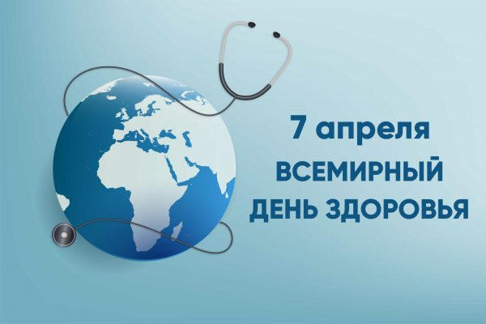

Лозунг Всемирного дня здоровья 7 апреля 2024 года
«Мое здоровье-мое право!»
Здоровье, по определению ВОЗ, это не просто отсутствие болезней. Здоровье — это состояние полного физического, душевного и социального благополучия.
По данным ВОЗ, здоровье человека определяется на 20% средой обитания, на 20% наследственностью, на 50% — образом жизни, и только 10% его зависит от усилий системы здравоохранения.
Здоровье человека в первую очередь зависит от него самого. Своевременная профилактика, здоровый образ жизни, ответственное отношение к себе и окружающим, выбор товаров и услуг, не наносящих вреда здоровью и окружающей среде, все это — необходимые условия сохранения здоровья и долголетия, предотвращения заболеваний.
С ростом благосостояния населения основные риски для здоровья смещаются в сторону поведенческих факторов: курение, употребление алкоголя, малоподвижный образ жизни, высокий уровень холестерина.
Здоровье – драгоценность, подаренная нам природой. И с этим ничто не может сравниться – ни богатство, ни положение в обществе, ни слава. Человек обязан беречь свое здоровье смолоду, ведь только так формируется сильная нация. Люди стремятся сохранить его как можно дольше, но в современном мире сделать это непросто.
Большое влияние оказывают факторы, связанные с урбанизацией жизни. В их числе плохо контролируемое экономическое развитие, загрязнение окружающей среды, разрушение озонового слоя, вырубка лесов, бедность населения и т.д. Кроме того, есть множество факторов, не зависящих от человека.
Время высоких технологий и сумасшедших цен способствует постоянной нехватке времени, неправильному питанию, сидячему образу жизни и стрессам. Не лучшим образом влияют воздействие табака и алкоголя. Изменение моральных устоев и норм поведения приводит к опасным болезням, например, СПИД, туберкулеза.
Основами крепкого здоровья и активного долголетия являются правильный образ жизни, вакцинация, диспансеризация, регулярные профилактические осмотры. Человек должен и сам занимать активную жизненную позицию – придерживаться рационального режима дня, сбалансированно питаться, соблюдать оптимальную двигательную активность, регулярно выполнять закаливающие процедуры, избавляться от вредных привычек.
Однако здоровый образ жизни пока не занимает ведущее место в сознании наших граждан, о чем свидетельствуют высокая заболеваемость, смертность и инвалидизация населения.
Всемирный день здоровья призван ориентировать людей на употребление здоровой пищи, отказ от курения и избыточного потребления алкоголя, занятия физическими упражнениями, участие в активных видах отдыха т.д.

